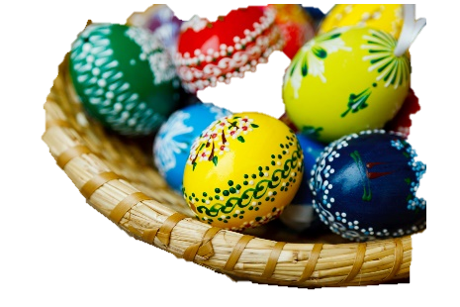

Týdenní plán - 4.B 3. 4. - 14. 4.
32. -33. týden

Rychlé šípy za 14 dní zvládnou:
Předmět | Učivo | Sebehodnocení
Český jazyk | Opakování před čtvrtletní písemnou prací  Učebnice do str. 115, PS II. do str. 21  Správně doplňuji i/y/a do koncovek přísudků v minulém čase.
 | Bezpečně doplňuji koncovky podstatných jmen.
 | Zdůvodňuji pravopis.
Dílna čtení a psaní | V dílně čtení odpovídám na čtenářské otázky.
 | Zjišťuji informace o mém oblíbeném spisovateli/spisovatelce.
Matematika | Opakování před čtvrtletní písemnou prací  Učebnice do str. 84, PS II. do str. 27  Vymýšlím různé postupy k nalezení řešení.
 | Řeším slovní úlohy.
 | Vysvětlím, co je to osa souměrnosti.
Svět kolem nás | Lucemburkové, Velikonoce  Vyjmenuji a vysvětlím velikonoční zvyky.
 | Dokáži popsat zásluhy Karla IV. pro české království.

Napiš, co máš rád/a na Velikonocích
_____________________________________________________________________
_____________________________________________________________________
_____________________________________________________________________

Využij znalosti o osové souměrnosti a narýsuj do mřížové sítě osově souměrnou slepičku.
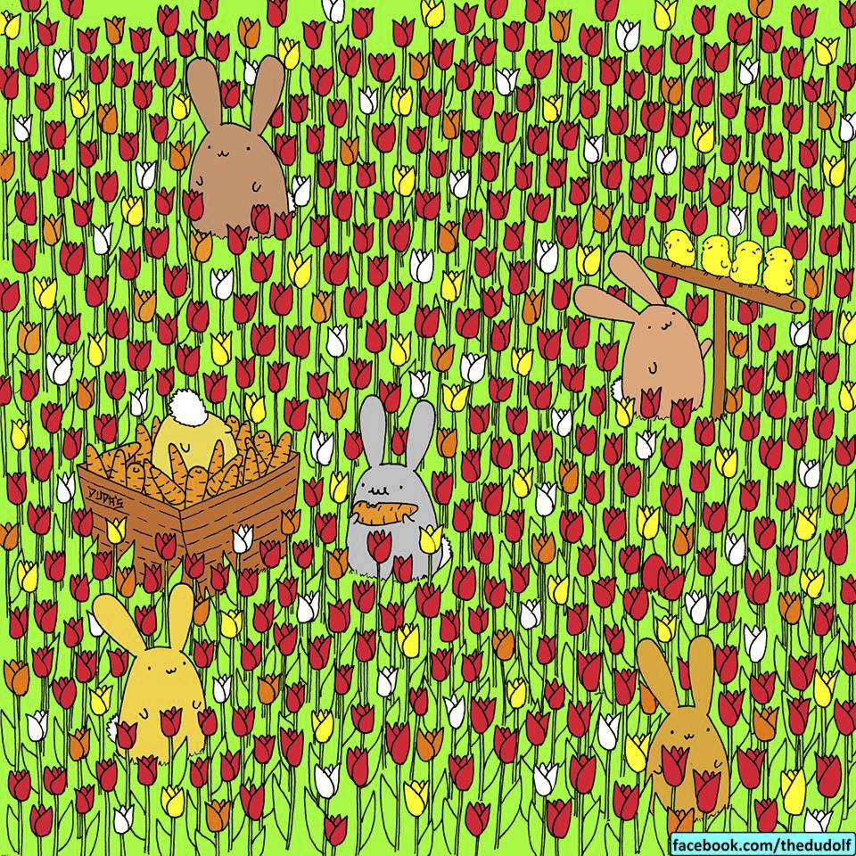
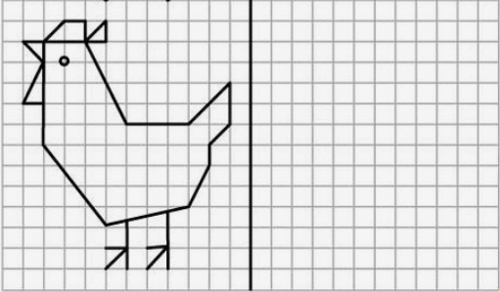

hledej v barevném obrázku zatoulané vajíčko

Co tě o Velikonocích nejvíc překvapilo? Napiš a nakresli
_____________________________________________________________________
_____________________________________________________________________
_____________________________________________________________________
_____________________________________________________________________
_____________________________________________________________________

Podpis rodičů:

